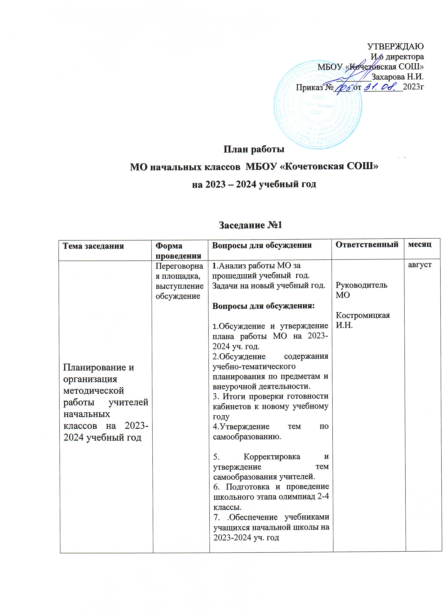

Заседание №2
Тема заседания | Форма проведения | Вопросы для обсуждения | Ответственный | месяц
Роль учителя в формировании положительной мотивации школьников к учению как средство формирования УУД в рамках ФГОС НОО». | Круглый стол, обмен опытом | 1.«Одаренный ребенок. Кто он? Формы и методы работы с одаренными детьми».  2.«Роль учителя в формировании положительной мотивации обучающихся к обучению»  3.Итоги адаптационного периода первоклассников. «Особенности учебной мотивации и эмоциональных переживаний младших школьников в условиях адаптации».  4. Утверждение плана проведения предметных недель. | Руднева Н.И.  Полуляхова Г.В.  Костромицкая И.Н  Костромицкая И.Н.  Учителя начальных классов | ноябрь

Заседание №3
Тема заседания | Форма проведения | Вопросы для обсуждения | Ответственный | месяц
Повышение эффективности современного урока через применение современных образовательных технологий | Переговорная площадка, обмен опытом | 1.Влияние современных технологий на повышение учебной и творческой мотивации учащихся.  2.Применение технологии развития критического мышления как средство повышения учебной мотивации обучающихся на уроках в начальной школе (обмен опытом)  3. Использование мультимедийных средств обучения  на уроках в начальной школе как условие повышение мотивации и познавательной активности учащихся.  4. Итоги успеваемости в I полугодии. Анализ итоговых контрольных работ. Итоги мониторинга качества знаний, умений и навыков техники чтения за 1 полугодие | Полуляхова Г.В.  Костромицкая И.Н.  РудневаН.И.  Пилипенко О.Л.  Пилипенко О.Л.  Зам. директора  Руднева Н.И. | январь

Заседание № 4
Тема заседания | Форма проведения | Вопросы для обсуждения | Ответственный | месяц
Преемственность и инновационность: начальные классы и основное звено. | Переговорная площадка, обмен опытом | 1.Особенности учебной мотивации и эмоциональных переживаний младших школьников в условиях адаптации ко второй ступени обучения.  2. Подготовка ко Всероссийским проверочным работам за курс начальной школы.  3. Выступление по теме самообразования.  4. Обсуждение и рассмотрение материалов промежуточной аттестации в начальной школе. | Полуляхова Г.В.  Руднева Н.И..  Пилипенко О.Л.  Полуляхова Г.В.  Костромицкая И.Н. | март

Заседание № 5
Тема заседания | Форма проведения | Вопросы для обсуждения | Ответственный | месяц
Результаты деятельности педагогического коллектива начальной школы по совершенствованию образовательного процесса. | выступления, обсуждения | 1. Анализ работы МО учителей начальных классов за 2023-2024 учебный год  2. Задачи МО учителей начальных классов на 2024 – 2025 учебный год  3. Презентация опыта, методов, новаций, идей. Представление материалов, наработанных по темам самообразования.  4. Анализ итоговых комплексных работ учащихся 1-4 классов.  5.Совместный анализ итогового контроля в 1-4 классах. Результаты ВПР в 4 классе.  4.Методическая копилка-обзор методических находок учителей. | Костромицкая И.Н.  Учителя начальных классов  Учителя начальных классов  Учителя начальных классов | июнь

Научно – методическая и экспериментальная работа

Основные направления модернизации учебного процесса: дальнейшее внедрение новых современных технологий, позволяющих переосмыслить содержание урока с целью формирования основных компетентностей у учащихся. | В течении года | Учителя МО
Взаимное посещение уроков. | В течении года | Учителя МО
Проведение открытых уроков учителей МО. | В течении года | Учителя МО
Участие учителей МО в муниципальных и региональных конкурсах. | В течении года | Учителя МО
Подготовка и участие учителей МО в проведении предметных недель. | В течении года | Учителя МО
Методическая копилка классных руководителей. | В течении года | Учителя МО

